SEPTEMBER 2015

Grundfos strategi ger direkt effekt!
  - Grundfos redovisade nyligen en positiv halvårsrapport för koncernen, och det gäller i allra högsta grad även det svenska försäljningsbolaget. En ny strategi som pekar ut kompassriktningen för verksamheten är satt, men företagets grundläggande mål och värderingar är oförändrade. Satsningen som nu görs i Sverige kräver dock förstärkning i säljledet och detta har nu påbörjats.
- Som VD för Grundfos i Sverige så är jag naturligtvis glad över den start vi har fått på 2015 inom koncernen. Att vi i den svenska organisationen dessutom har vind i seglen med förbättrad omsättning såväl som lönsamhet är ju extra glädjande. Som ett led i den strategi som nu ligger fram till 2020 så har vi genomfört ett antal rekryteringar där vi verkligen har ansträngt oss till vårt yttersta för att hitta rätt profiler och kompetenser som passar den inriktning vi vill sätta för vår verksamhet. Vi känner att vi nu står bättre rustade än någon gång tidigare att anta de utmaningar som ligger framför oss, säger Johan Ekstedt, VD på Grundfos AB

Nya medarbetare
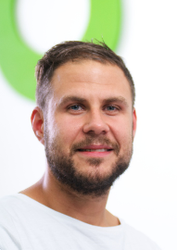
Andreas Lindér är ny VVS-säljare i region Mitt. Han kommer närmast från Ahlsell där han hade en tjänst som VVS-utesäljare med ansvar för Östergötland med omnejd. Tidigare har han arbetat på bl a Bravida Sverige AB, Svensk Villavärme AB mm. Andreas VVS bana började redan 1998 som lärling på ett företag i Vadstena och har under årens lopp hunnit komplettera erfarenhet med teori och studier inom VVS, svets och el. Andreas tillträdde den 24 augusti i år.
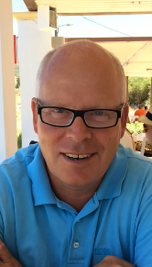
Thomas Eriksson är tillbaka som VVS-säljare på Grundfos i Stockholm fr.o.m. 1 oktober. Förra gången han var hos oss var i slutet på 80-talet. De senaste 15 åren har han arbetet som försäljningsingenjör på Alfa Laval och deras Comfortsegment med inriktning mot fjärrvärme och VVS. Innan dess har han varit teknikansvarig på Närvärme Sverige AB, utesäljare på ELGE AB respektive på CTC Ronneby AB, innesäljare på Ahlsell.

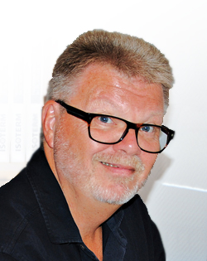
Mikael Karlstedt – kommer närmast från Isoterm och har en gedigen erfarenhet inom pumpbranschen. Mikael har representerat företag som Robota, Danfoss m m. Mikaels uppdrag blir på GSV som ansvarig säljare inom WU och Industry segmentet med fokus på västra Sverige. Mikael tillträdde sin tjänst på Grundfos den 31 augusti.
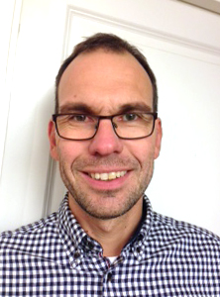
Mårten Norlander – kommer från Ahlsell, Linköping och deras VA segment.
Han har även tidigare i sitt yrkesliv arbetat på Motala tekniska kontor med bl.a. inköp.
Mårten är ansvarig säljare inom WU och Industry segmentet med fokus på Östra Sverige. Mårten tillträdde sin tjänst på Grundfos den 24 augusti.

Karl Jansson – kommer närmast från ATEK Avvattningsteknik där han hade ansvar för kunder och projekt i mellan samt norra delarna av Sverige. Innan sin tjänst på ATEK Avvattningsteknik genomfördes studier på Uppsala universitet med inriktning på Kemi- och läkemedelsteknik. Karl kommer i sin roll på Grundfos inom WU och Industry segment ansvara för kunder i främst Stockholmsområdet. Karl tillträdde sin tjänst 17 augusti.

Grundfos är med en produktion på över 16 miljoner pumpenheter om året en av världens ledande pumptillverkare. De största produktgrupperna är cirkulationspumpar för uppvärmning och luftkonditionering och centrifugalpumpar för industriellt bruk, vattenförsörjning, avlopp och dosering. Så gott som varannan cirkulationspump som säljs på världsmarknaden i dag är en Grundfospump, vilket gör företaget till världens största tillverkare av cirkulationspumpar.
Förutom pumpar tillverkar Grundfos standardmotorer, dränkbara motorer samt utvecklar avancerad elektronik för övervakning och styrning av pumpar. Ytterligare produkter produceras inom divisionerna BioBooster och Lifelink, som är de senaste tillskotten i företaget. Grundfos har även introducerat den nya teknikmärkningen Blueflux, som intygar att utrustningen utgör en av marknadens absolut bästa produkter.
Grundfoskoncernen finns representerat av drygt 80 företag i fler än 55 länder. Dessutom säljs Grundfos produkter av distributörer i ett stort antal länder.

För mer information, kontakta:
Philip Zamore, Marknadschef, pzamore@grundfos.com eller ring +46 (0)8 448 74 46

